聊天室

- 背景描述
在学习完网络以后，开始练习本项目的部署安排。
- 实现要求
能够完成多线程的用户聊天程序。
- 实现技术
  - 使用ServerSocket、Socket完成服务端和客户端的连接。
  - 服务端使用多线程的方式可以接受多个客户端。
  - 使用对象的方式，在服务端和客户端之间传送数据。
- 类图
  - 类图
无。
  - 类图说明
请参考说明文档。
  - 效果图
服务端效果图：
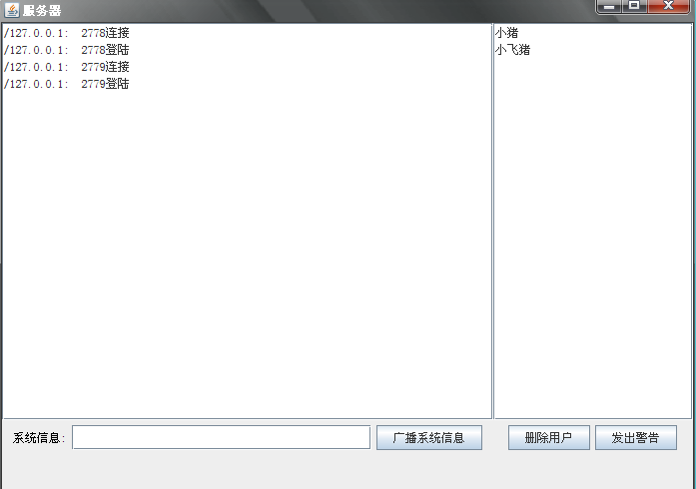
客户端效果图：
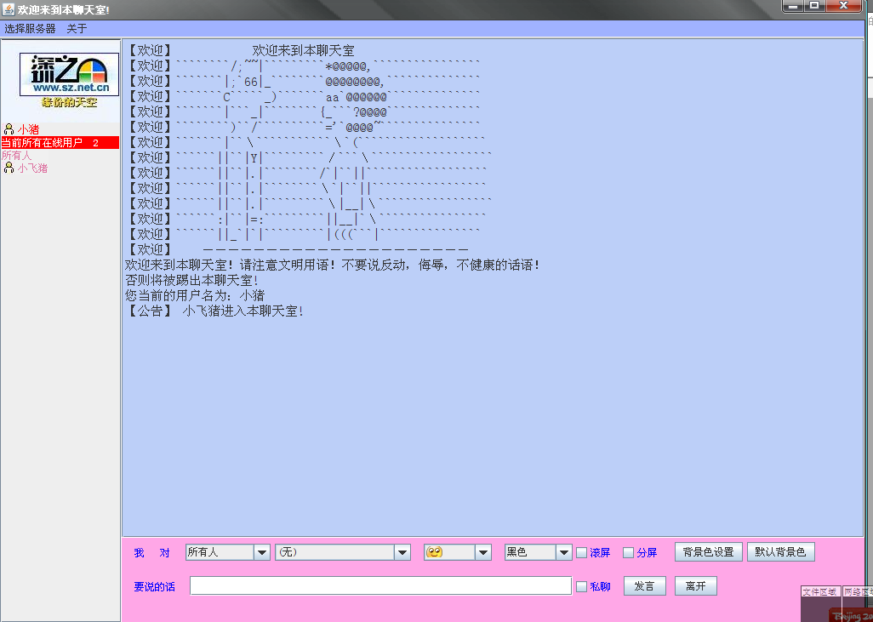
- 技术技巧提问
  - 服务端如何删除和警告JList中存在的用户？
JList中添加对象的方式。通过得到对象中的数据（如ip，线程等），再向该用户发送数据。
  - 服务端和客户端的数据通过什么方式维护？
将这些数据封装成类，服务器和客户端发送对象来维护。
  - 当服务端强制退出时，应该做什么处理？
告诉客户端服务端退出，然后关闭所有到服务端的连接。客户端根据服务端退出，断开和服务端的连接。
- 附加说明

